INSTRUCTIVO PARA LA

CARGA DE DATOS “ONLINE” EN EL

GESTOR DE CONTENIDOS DEL PORTAL WEB

www.sib.gov.ar

Sistema de Información de Biodiversidad (SIB)
Administración de Parques Nacionales

Textos: Fabiana Cantarell
Programación: Miguel Gross, Federico González

2009

ULTIMAS ACTUALIZACIONES

03/08/2016: Ana Laura Sureda: agregado de carga masiva de especies a partir de un excel. Aprobó Leonidas Lizarraga.
Manual para la carga de datos de fuentes de información en línea

Se recomienda utilizar el Explorador: Mozilla Firefox, debido a que responde más rápidamente, al login, búsquedas y carga de fuentes.

Ingresar con el link: www.sib.gov.ar/adm

Se deberá completar la dirección de correo electrónico completa del usuario y una contraseña que será asignada por el Administrador. Conviene tildar “Recordarme en este equipo”

Luego de registrarse, se ingresa a la página principal y se pueden visualizar varias pestañas: ej. BIENVENIDA, WEBSITE, DOCUMENTOS, FICHAS, INCENDIOS, SALIR. Dependiendo del perfil del usuario (es decir los permisos que le otorga el administrador) se podrá ver distintas pantallas de carga.

Para cargar una fuente, se posiciona el mouse sobre la solapa FICHAS y en el menú desplegable se selecciona la opción “Fuentes”.

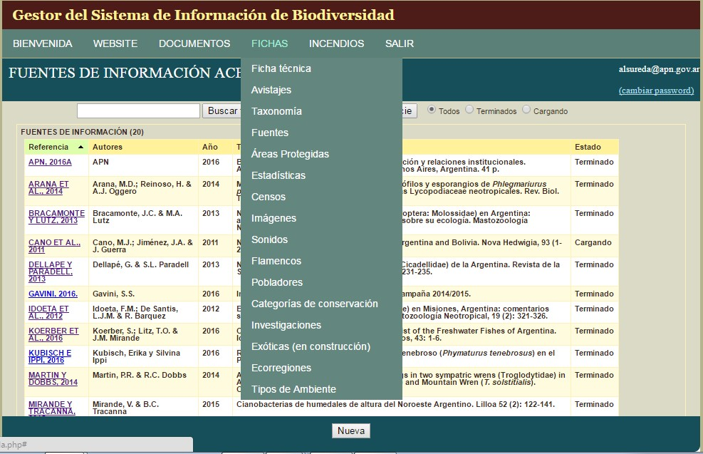

Al pulsar sobre la opción“Fuentes” se abre la página inicial de carga de fuentes de información, donde se puede iniciar la búsqueda o carga de fuentes.

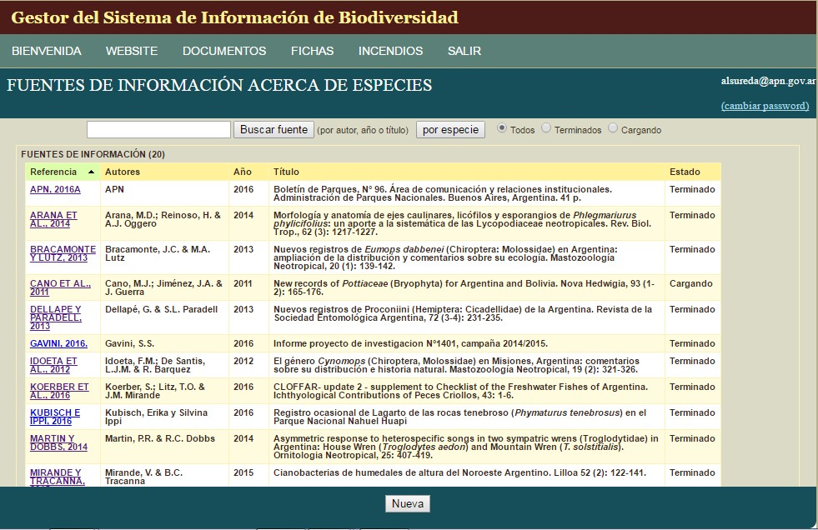

Para iniciar la carga de una fuente nueva, hay que pulsar el botón “Nueva” al final de la tabla, y se abre una página para ingresar la referencia de la nueva fuente:

Al ingresar la referencia, el sistema automáticamente pasa a mayúsculas y busca si esa referencia ya existe, en cuyo caso muestra el mensaje: “Ya existe la referencia” y permite cambiarla.

Si la referencia de la fuente a ingresar es nueva, abre la página:
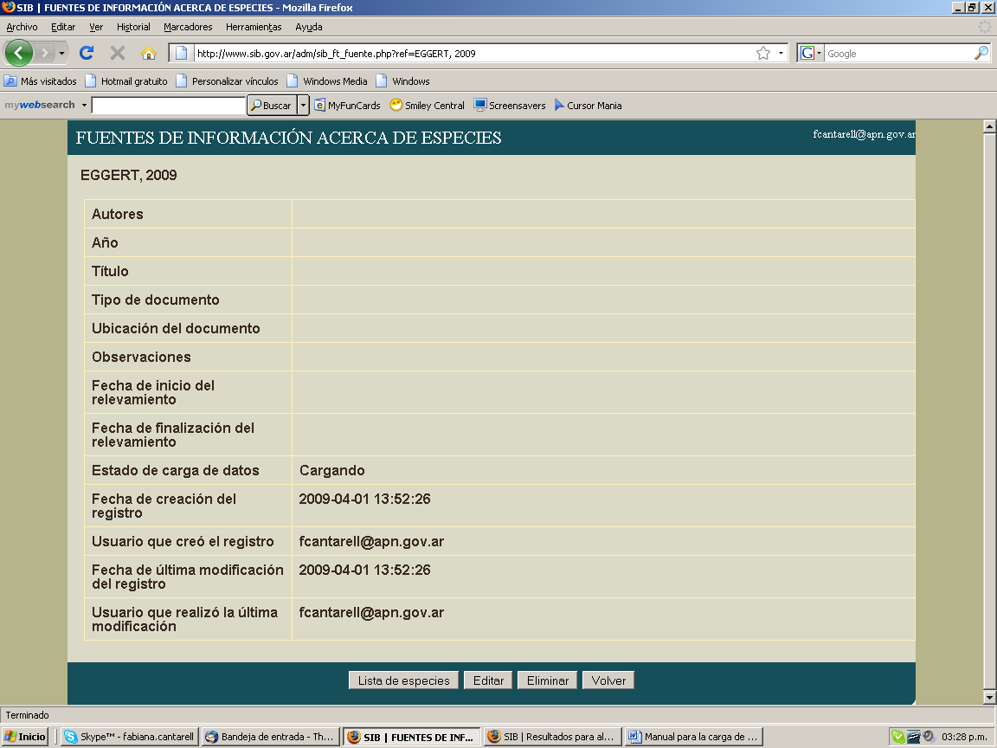

Al oprimir el botón “Editar”, se puede ingresar la información faltante, como: título, autores, tipo de documento, etc.

Para cargar los campos:
- Título
- Ubicación física del documento
- Observaciones

es importante tener en cuenta que en el editor de texto no se puede oprimir “ENTER”, esto es fundamental, porque si se baja de renglón o al finalizar con “Enter” se producen errores.

En el campo “fecha de inicio del relevamiento” y “fecha de finalización del relevamiento”, se despliega un calendario, que se puede navegar para seleccionar la fecha.

Una vez ingresada toda la información se presiona el botón “Cargar”.

Si posteriormente se desea cambiar o corregir parte de la información, se vuelve a presionar el botón “Editar”.

Para empezar a ingresar el listado de especies citadas en la fuente, se debe presionar el botón “Lista de especies”, una vez realizado esto se despliega la página:

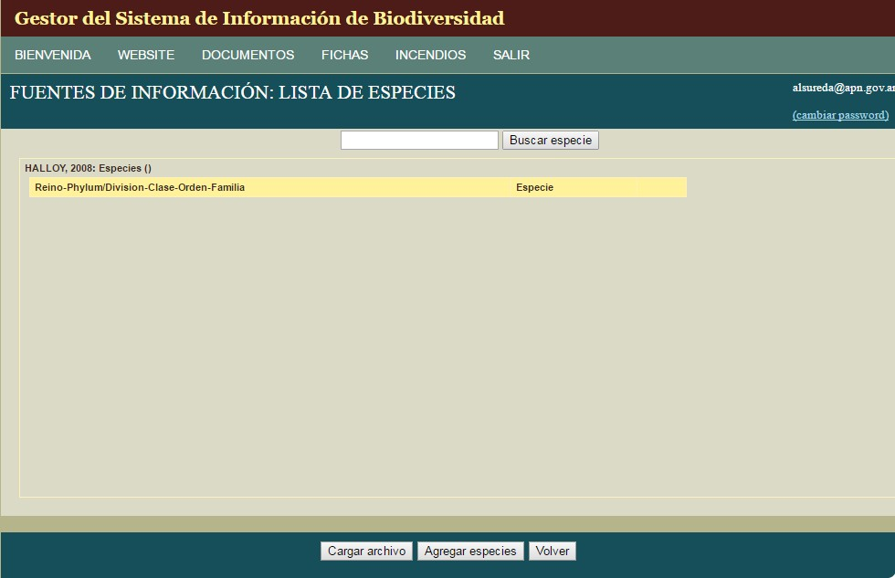

Se puede ingresar las especies de a una, con el botón “Agregar especies”, o cargar una lista a partir de un archivo en Excel, con el botón “Cargar archivo”.

Al oprimir presionar el botón “Agregar especies” y se abre una nueva página muy parecida a la anterior, allí se ingresa el nombre de la especie a buscar, puede ser en mayúsculas o minúsculas.

Al presionar “Buscar especies”, el buscador genera una tabla con todas las especies que cumplen con el nombre ingresado, allí se deberá tildar la especie y luego presionar el botón “Agregar especies seleccionadas”que está al final de la tabla (se pueden seleccionar varias especies en el caso de que se ingresara sólo el género).
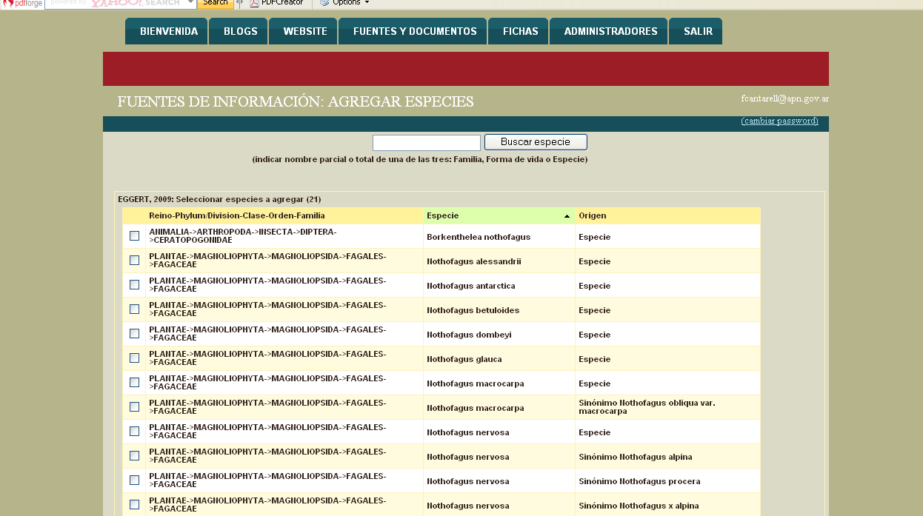

Se vuelve a la página anterior, pero ahora figura la especie seleccionada, si se desea ingresar otra especie se debe repetir el procedimiento (presionar el botón “Agregar especies”, en la nueva página ingresar el nombre, presionar el botón “Buscar especie”, tildar en la tabla de especies cuál se quiere agregar, presionar el botón “Agregar especies seleccionadas”).

Para ingresar la información adicional sobre la especie se debe pulsar sobre el nombre de la especie (aparece en azul). A continuación aparece la siguiente página:
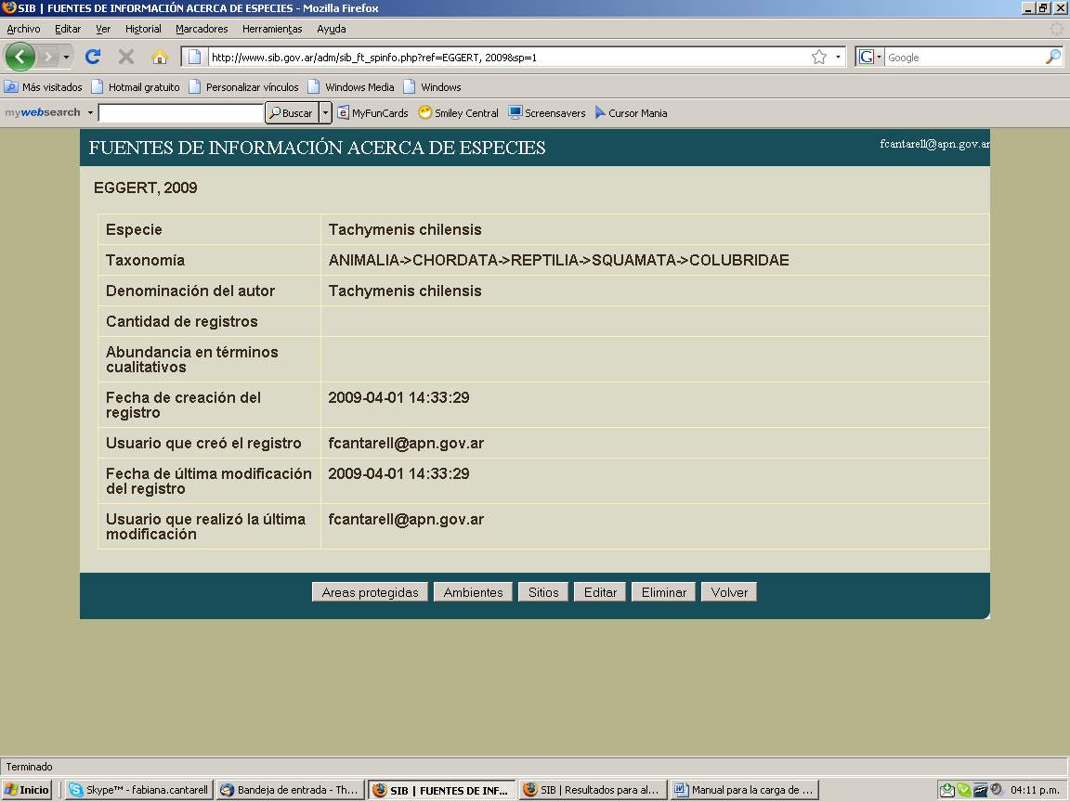

Para poder ingresar el nombre de la especie según la fuente, cantidad de registros y abundancia de la especie, se debe presionar el botón “Editar”.
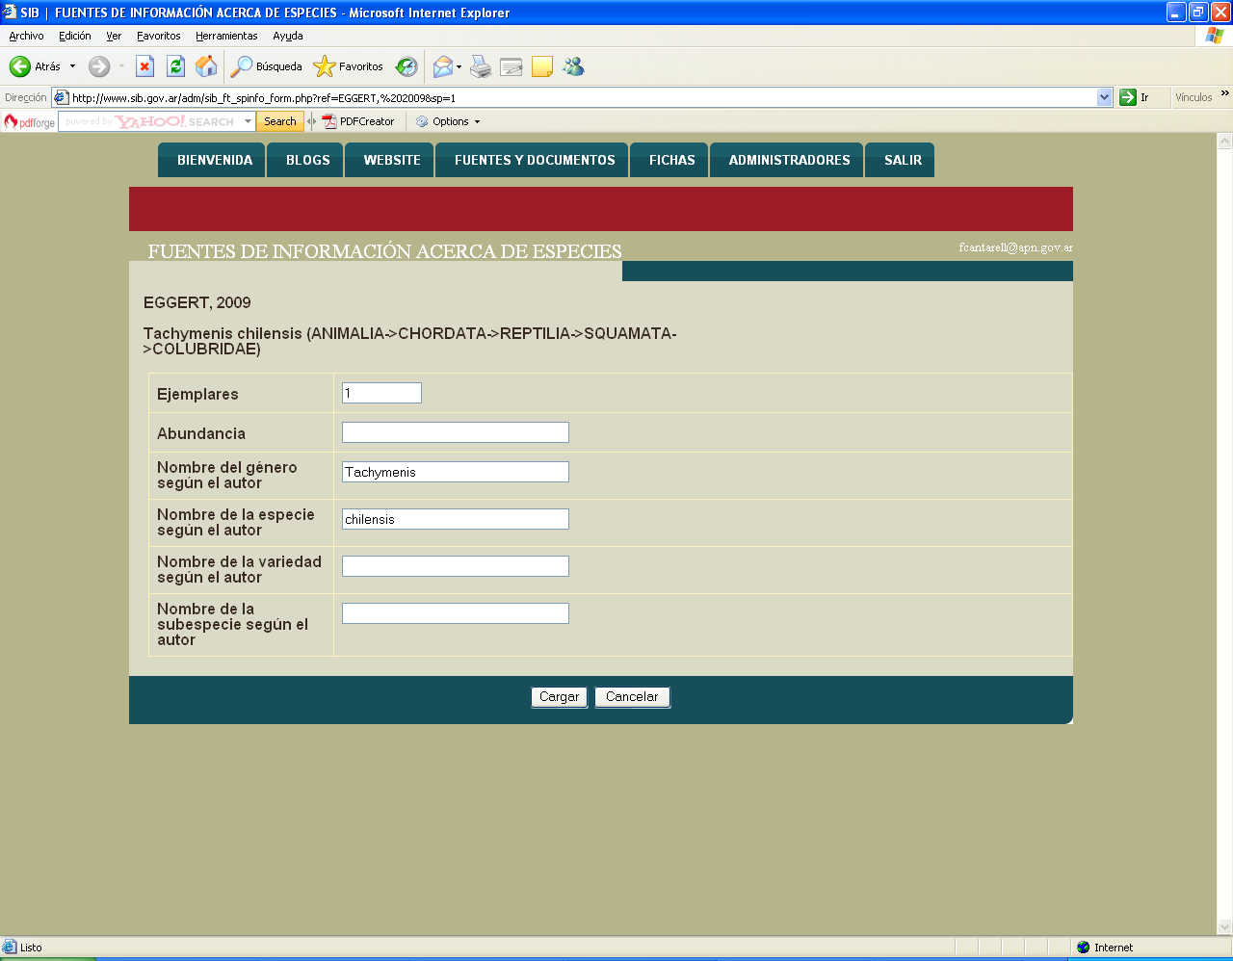

En esta pantalla se puede agregar abundancia, cantidad de ejemplares y si el autor cita la especie con otro nombre. Luego de ingresar la información se oprime “Cargar” y vuelve a la pantalla anterior. En caso de que no se desee agregar nada se presiona “Cancelar” y vuelve atrás también.

Para ingresar las Áreas Protegidas se pulsa el botón correspondiente que aparece debajo de la pantalla

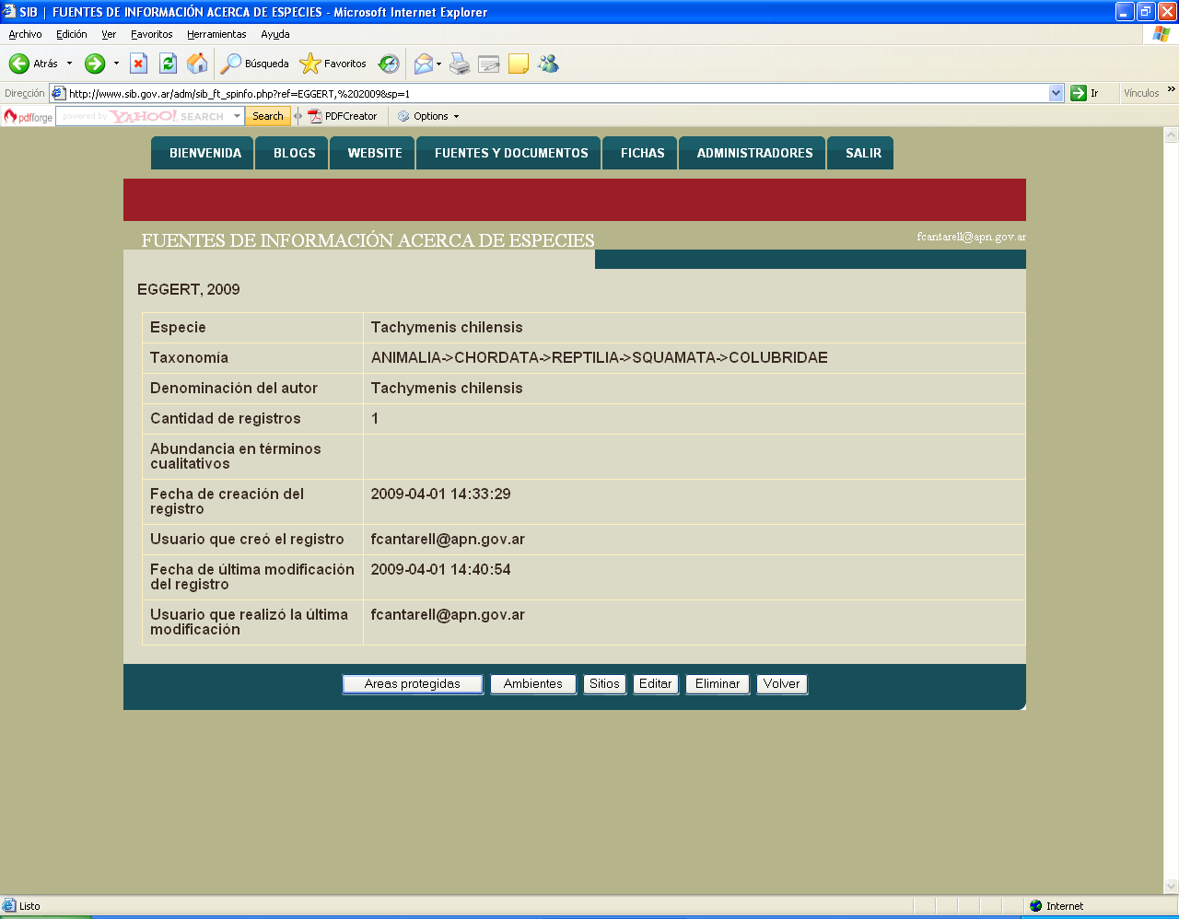

Aparece la siguiente pantalla, con el botón “Volver”, se regresa a la pantalla anterior y con el botón “Agregar”:

Se despliega una pantalla con una tabla con la lista de todas las áreas protegidas, se deben tildar las que se desea seleccionar

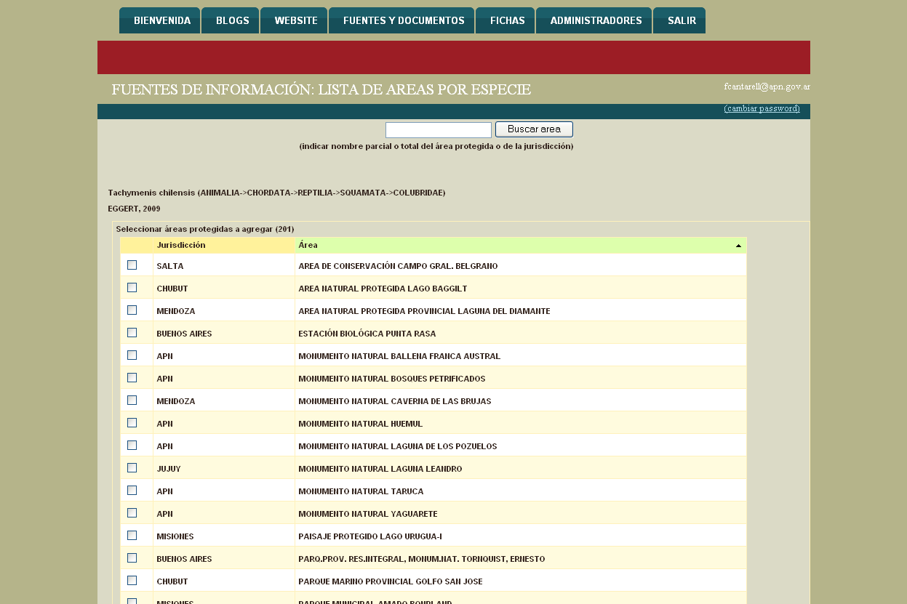

Al final de la tabla, hay tres botones para:
- agregar áreas a esta especie,
- agregar áreas a todas las especies o
- volver.
Aparece una pantalla que muestra el área protegida seleccionada, luego oprimir el botón “Volver” para poder agregar ambientes. Desde la pantalla de especie, se accede al botón “Ambientes”.

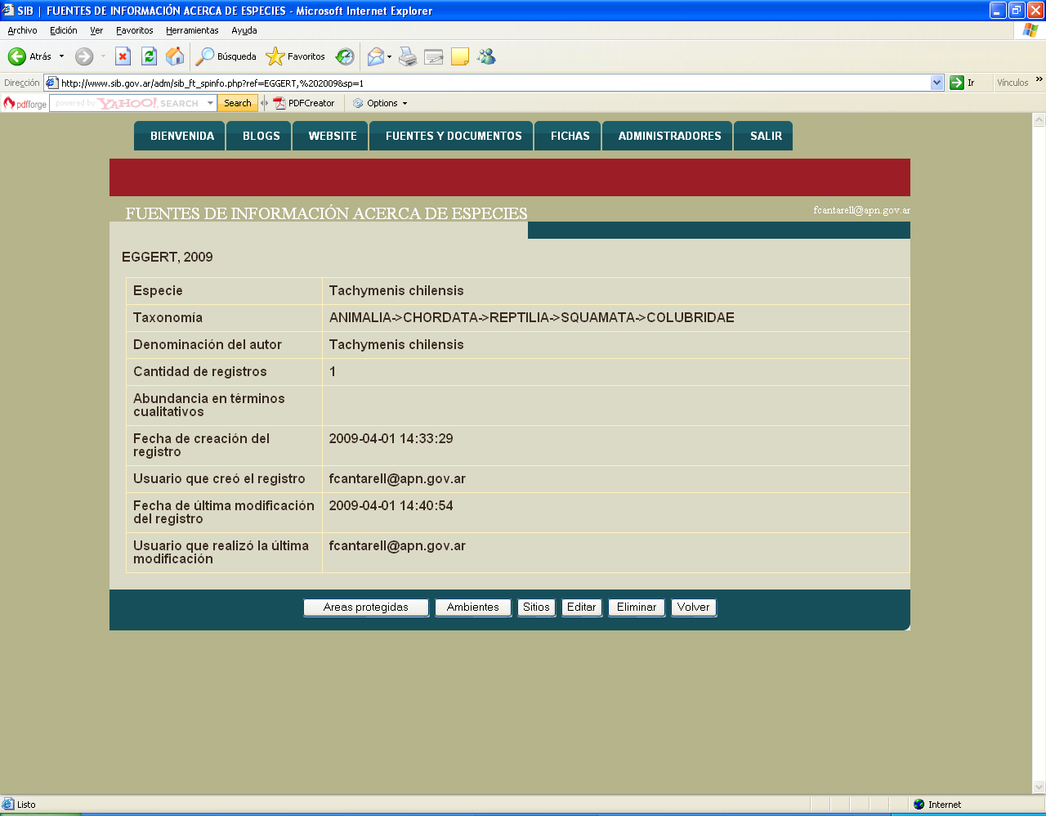

En la siguiente pantalla se presiona el botón “Agregar”:

Luego se despliega un listado de ambientes y un buscador de ambientes. Si en el buscador ingreso el nombre de un ambiente, se genera una nueva tabla con el listado de todos los ambientes que empiezan con la palabra ingresada.

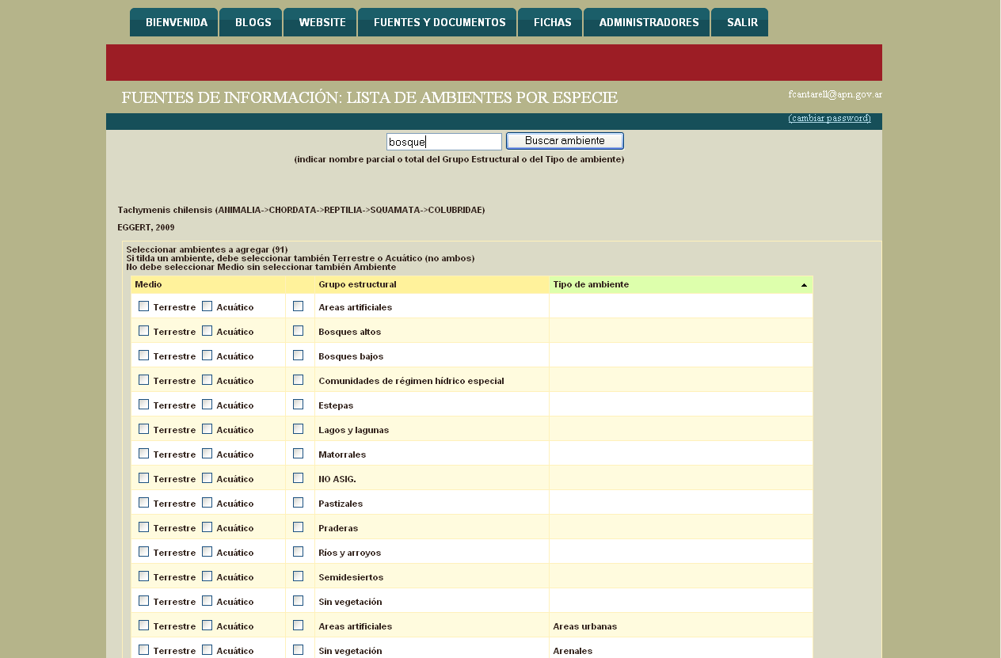

Si busco “bosque”, el listado producido por el buscador serán todos los tipos de bosques, debo tildar siempre el casillero correspondiente a medio, en este caso terrestre y el tipo de bosque citado.

Abajo aparecen 3 botones:
- agregar ambientes a esta especie
- agregar ambientes a todas la especies
- volver (en este caso no se agregan los ambientes aunque estén tildados)

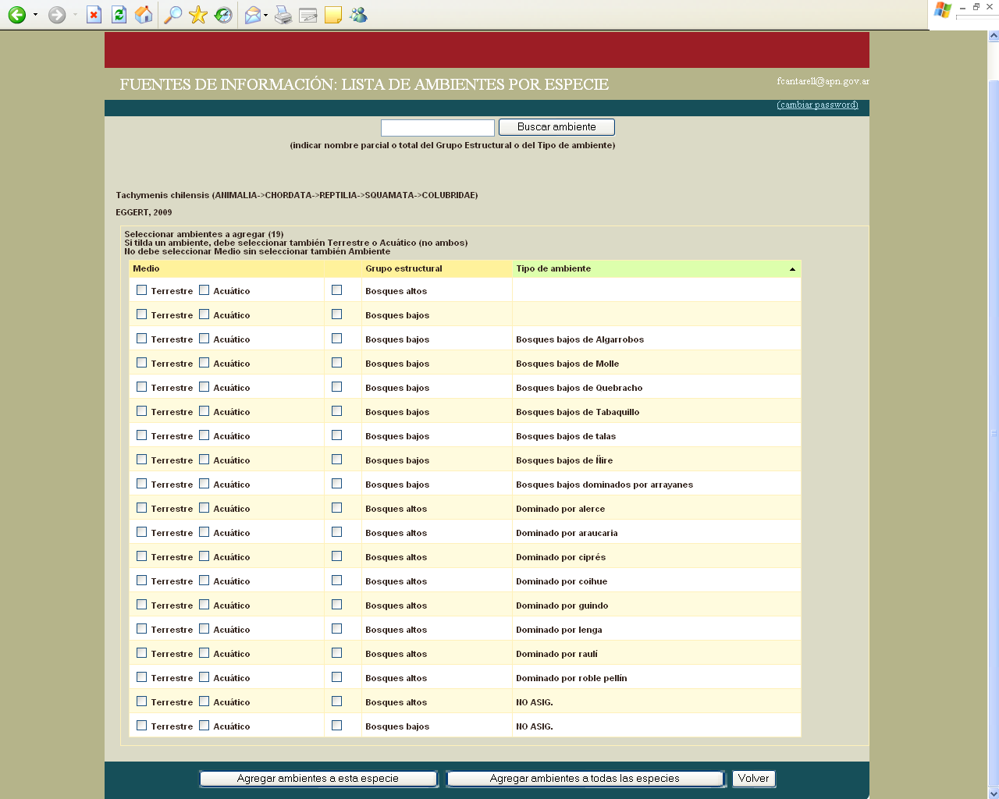

Luego de apretar algunos de los botones “Agregar” (dependiendo de lo que se desee hacer) aparece una pantalla que confirma la especie y el ambiente seleccionado.

Si me olvidé de agregar algún ambiente, puedo agregar nuevamente apretando el botón “Agregar”.
Cuando figuran todos los ambientes se debe apretar el botón “Volver a la página de la especie” y “Agregar los sitios”.
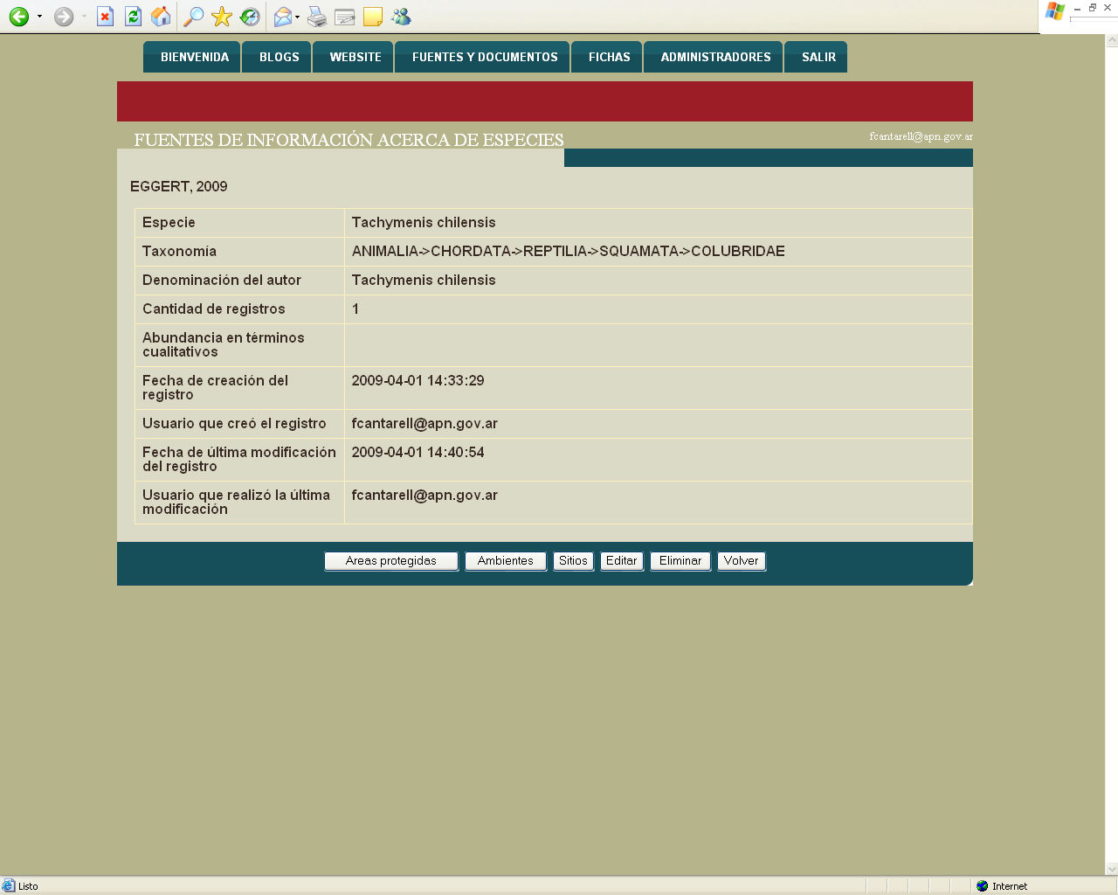

Presionando el botón “Sitios”, se abre la ventana para ingresar localidades, con coordenadas, datum, descripción verbatim, etc.

La pantalla muestra una tabla vacía.

Presionando el botón “Agregar sitio”, aparece una pantalla con un buscador y además nuevos campos para completar la fecha del registro, cantidad de registros y abundancia de la especie para ese sitio.
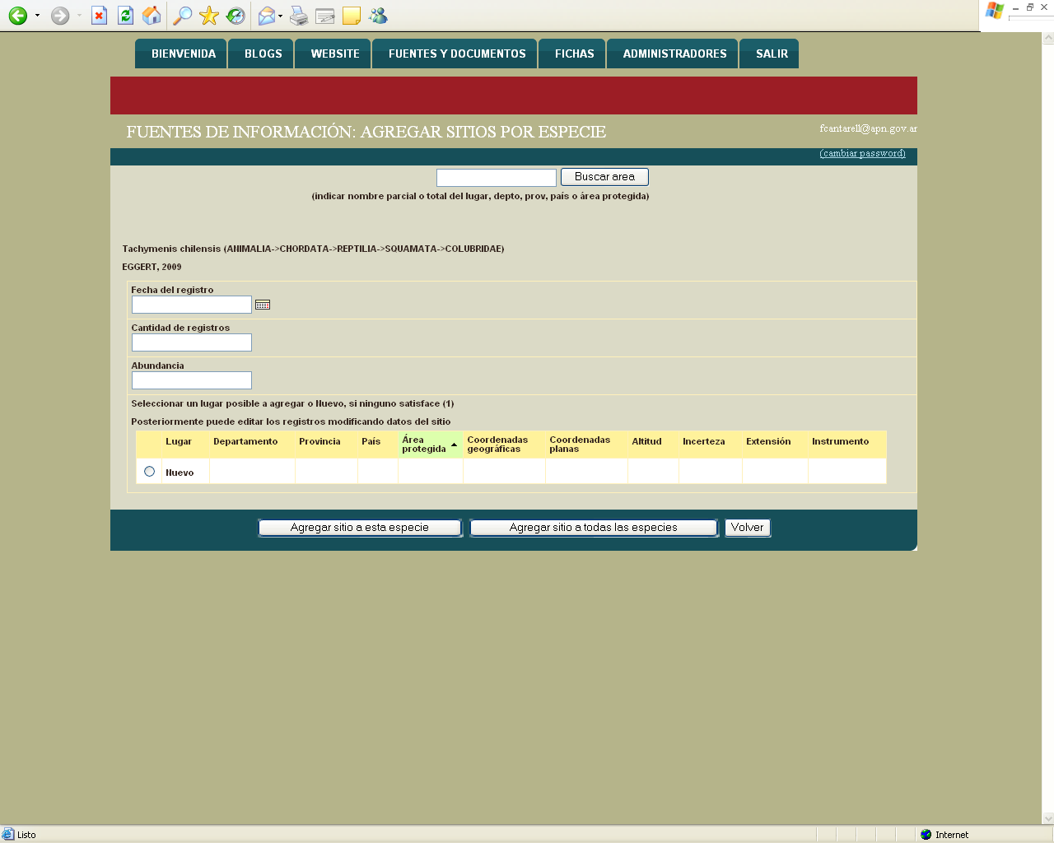

Luego de completar los datos de fecha, cantidad de registros y abundancia para esa especie, se busca la localidad ingresando el nombre en el buscador. En el caso de que la localidad se encuentre ingresada previamente, aparece la ventana con el listado de todas las localidades con ese nombre que fueron ingresadas. Se busca la que contiene más completa y exacta la información y se tilda.
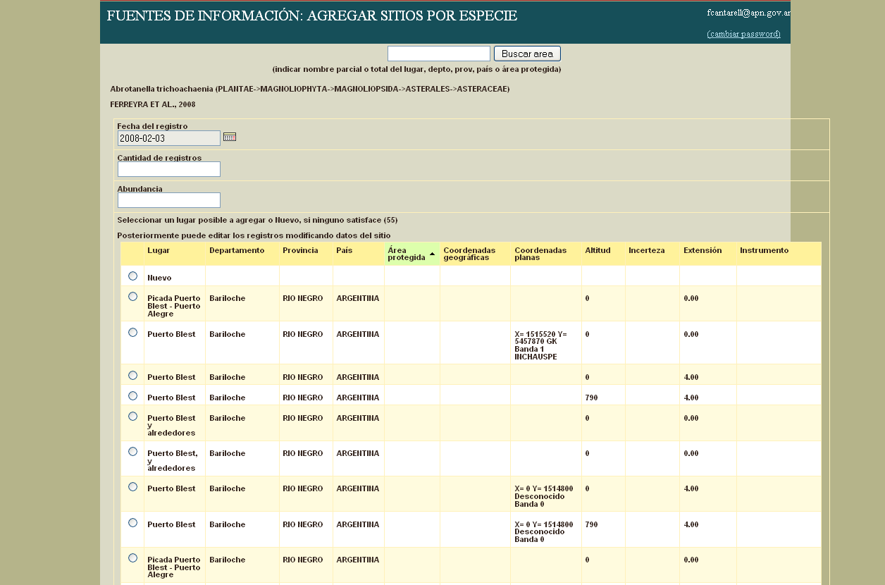

Una vez seleccionada la localidad se pulsa el botón que se encuentra al final de “Agregar sitio a la especie seleccionada”. En este caso se abre una ventana con la información que hay para ese sitio, allí se puede modificar y completar la información faltante, luego se oprime “Modificar sitio sólo para el registro actual”.
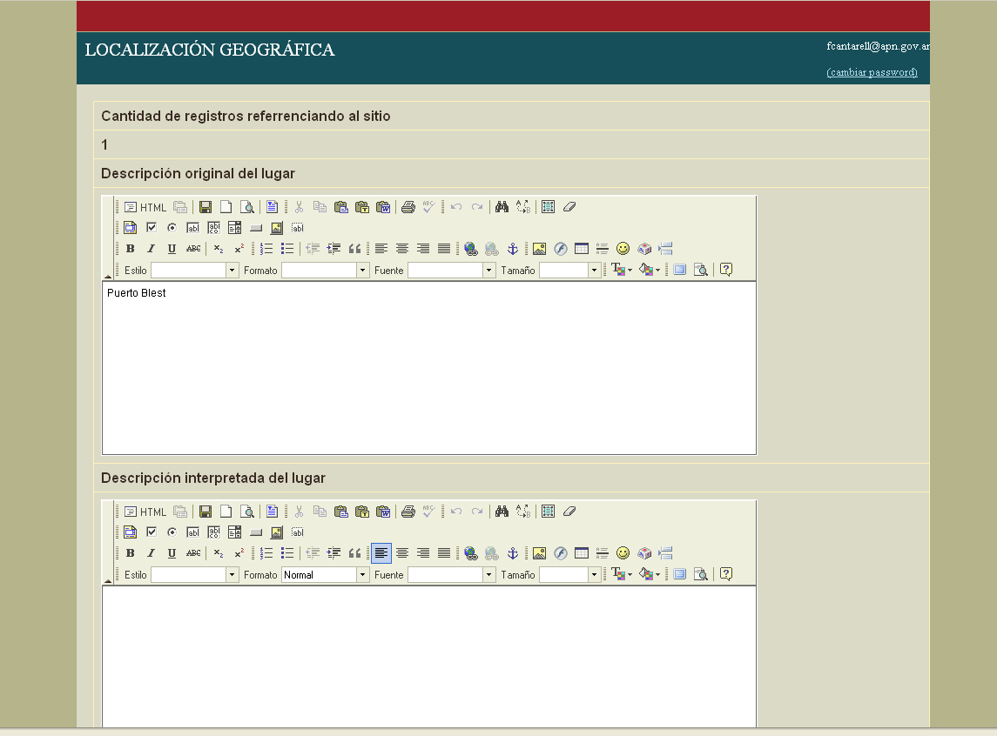

IMPORTANTE: cuando se ingresa información de localidad no utilizar NUNCA abreviaciones, ni símbolos. Por ejemplo, no poner: Ao. ó Aº. escribir Arroyo. Siempre cuando se ingresa información sobre sitio, es importante ingresar primero toda la información de las listas desplegables, es decir se debe presionar el botón actualizar y seleccionar la opción de Provincia, Departamento , área protegida, etc. Luego recién se debería ingresar la descripción del sitio. Esto debe realizarse en ese orden, porque que al desplegar las listas de APs, Pcias, deptos, se borra la información cargada en la descripción del lugar.

En la descripción original del lugar (Verbatim) se debería escribir la descripción textual del autor, incluyendo coordenadas, incluso si existiera algún error.

Las coordenadas, luego de ser cargadas en X Y, se deben transformar utilizando el botón “Convertir”. Si se cargan en latitud y longitud, va con signo negativo y cinco decimales. En el caso de contar con las coordenadas planas, se pueden ingresar, clickeando el boton Agregar coordenadas planas, pero previamente se debe apretar el botón “Modificar sitio”, para que se guarde la información ingresada.

Al finalizar el ingreso de la información referida al sitio, clickear el botón “Modificar el sitio sólo para el registro actual”.

No se utiliza el botón “Modificar el sitio para todos los registros”, porque estaríamos modificando al información de otras fuentes de información existentes en la base de datos que tienen citada esa localidad y no podemos estar seguros que se refieren al mismo sitio.

Cuando podríamos usar el botón “Modificar el sitio para todos los registros”, solo en el caso de ser una localidad nueva ingresada por primera vez, y que luego de ingresada, queremos modificar o corregir un error.

Luego aparecerá una ventana en la cual se listan los sitios para esa especie, desde aquí podemos eliminar un sitio cargado en forma errónea, volver al sitio y modificarlo, clickeando sobre el nombre del sitio. Con el botón “Volver” salimos de esta pantalla y se despliega la de la especie:

Si se oprime nuevamente “Volver”, llegamos al listado de especies en el cual podemos volver a seleccionar otra especie para ingresar, áreas protegidas, ambientes y sitios.

En el caso de que la localidad no se encuentre ingresada se debe tildar “Nueva” y se abrirá la misma ventana anterior pero con todos los campos en blanco. Completarlos siguiendo los mismos pasos.

Carga masiva de especies en una fuente a partir de un excel:

Para ingresar una lista de especies en un archivo de Excel al oprimir el botón “Cargar archivo”, se accede a la siguiente pantalla:

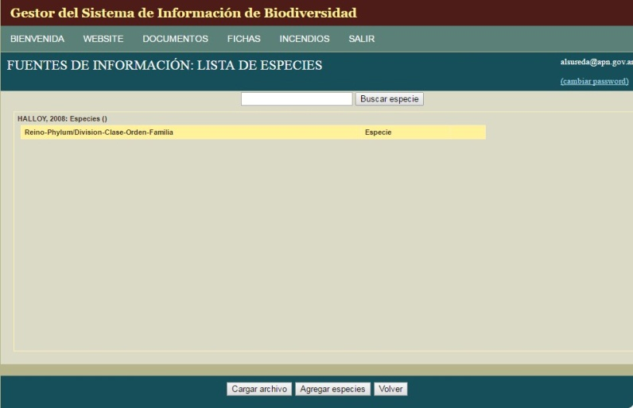

Esta función es muy útil si se tiene una lista larga de especies ya en formato digital. La lista de especies debe tener un formato y campos específicos en el archivo Excel para su procesamiento correcto. Accediendo al botón “Descargar ejemplo” se obtiene una planilla de ejemplo.

Se realiza la carga en dos pasos: Paso 1) al presionar el botón “1.Elegir archivo”, se abre el explorador de Windows y se puede seleccionar el archivo Excel que se desea cargar; Paso 2) una vez seleccionado se oprime el botón “2. Procesar archivo” que incorpora la lista de especies a la fuente.

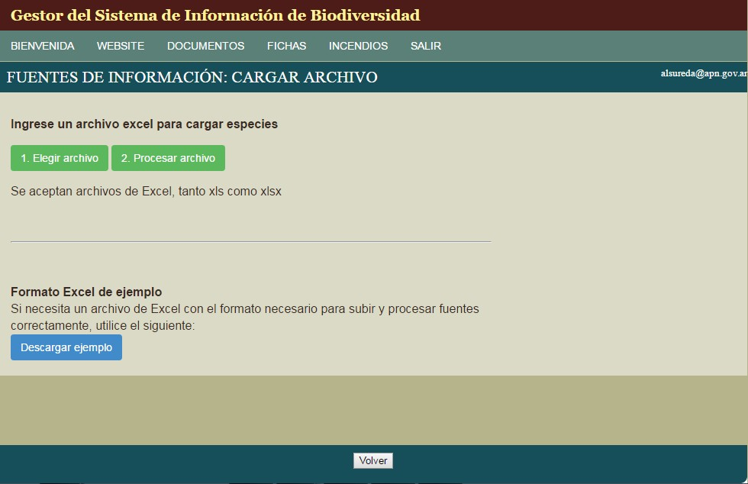

El Gestor compara los nombres de las áreas protegidas, géneros, especies y ambientes con los datos ya cargados e ingresa los que coinciden. Devuelve un archivo excel con los datos detectados como erróneos, para que el operador los corrija y los vuelva a ingresar en forma masiva o manualmente.
Los errores pueden deberse a fallas ortográficas o bien a especies aun no ingresadas en la base de datos. Para este segundo caso, se debe informar a la Coordinación General para realizar el agregado.

Metodología a seguir en cambios taxonómicos

Siempre antes de realizar un cambio en la taxonomía, es fundamental realizar una consulta a los demás entradores de datos, a la Coordinación Informática y General del SIB, para consensuar la modificación.
Para realizar cambios en la taxonomía se debe salir de las páginas donde se está cargando la fuente de información e ingresar a la solapa “Taxonomía”.

Cómo ingresar nuevos géneros.

Cuando se abre la solapa “Taxonomía” se despliega la lista de reinos.

Se selecciona el reino dentro del cual está el género a agregar, luego se abre una ventana en la cual se debe clickear en el botón “Phyla/divisiones”
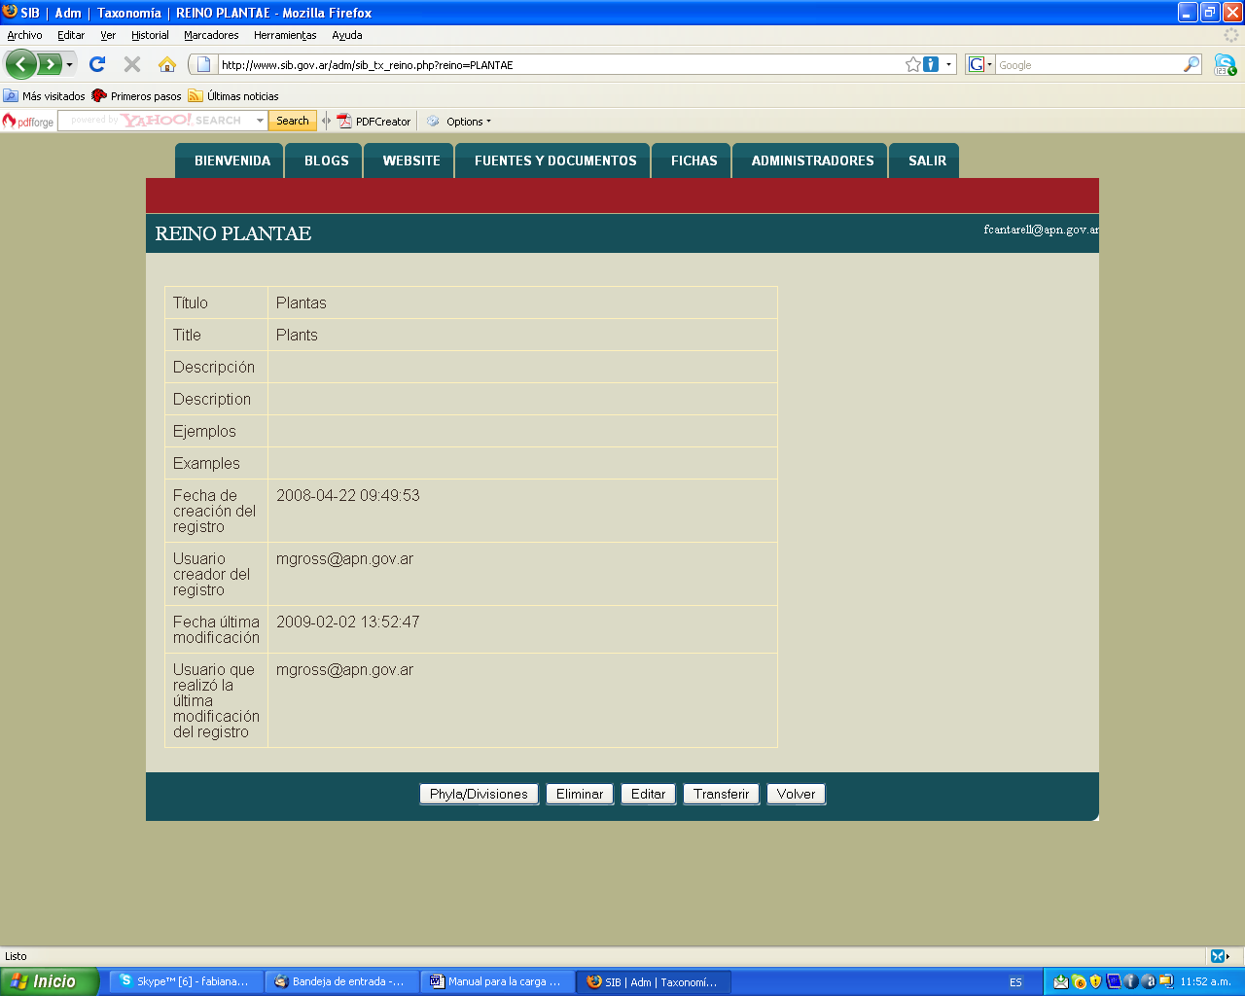

Una vez realizado esto, aparece una nueva ventana con el listado de divisiones. Se clickea sobre la división que contiene la clase en la cual estará el género a agregar.
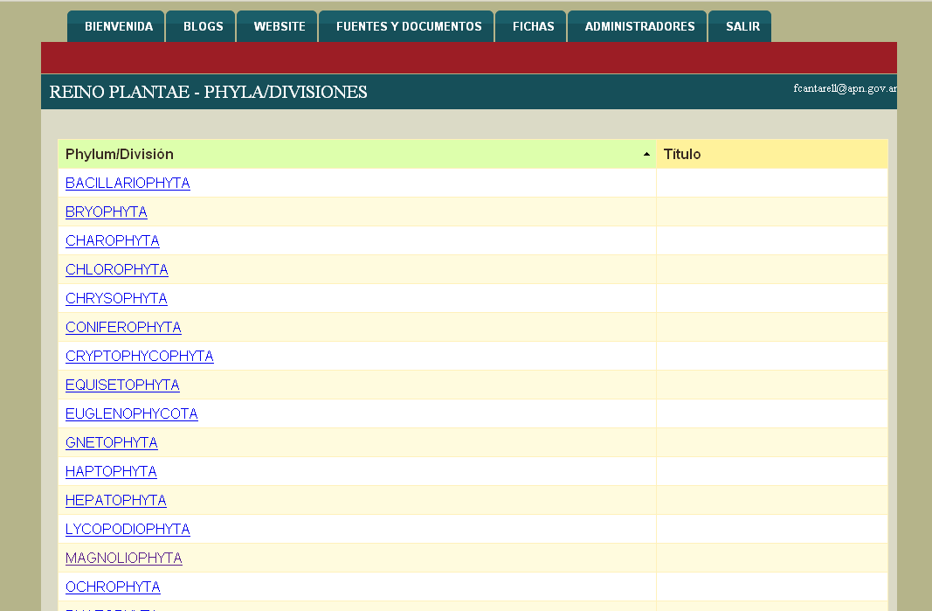

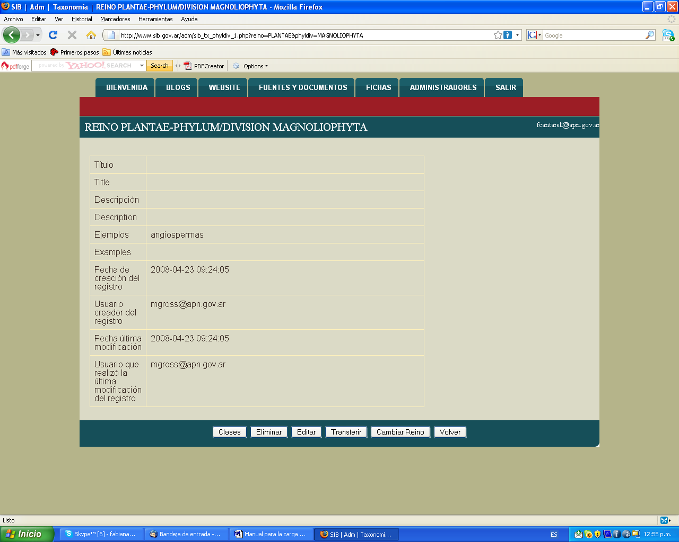Se presiona sobre la división seleccionada y se abre la ventana en la cual se presiona el botón “Clases”

En el listado de clases se selecciona la clase, luego en la ventana siguiente se selecciona el botón “Ordenes” y la base de datos genera un listado de órdenes, en el cual se debe seleccionar el orden y luego en la próxima ventana se presiona el botón “Familia”. La nueva ventana tiene la lista de géneros de la familia seleccionada. Al final de la lista hay un botón“Agregar género”.
Cuando se clickea sobre ese botón, se abre la ventana para ingresar el nombre del nuevo género a agregar.

Como ingresar nuevas especies.

Para el ingreso de nuevas especies se sigue el mismo procedimiento que para ingresar un nuevo género.
Cómo cambiar el nombre de una especie existente.

Como cada especie tiene un conjunto de datos asociados, cuando se debe cambiar el nombre a una especie se debe transferir el conjunto de datos asociados de esa especie y por ello hay que ser muy cuidadoso. Se pueden dar dos situaciones:

- Si la especie cambia de nombre y esa denominación ya figura en la base de datos, el programa debe juntar la información de ambas denominaciones. Por ejemplo Poa boecheri era una especie con poca información y actualmente es P. lanuginosa, una especie ya existente y de amplia distribución. El procedimiento sería hacer la transferencia, ingresando al nombre antiguo, en este caso P. boecheri, y se presiona el botón“Variedades/subespecies”
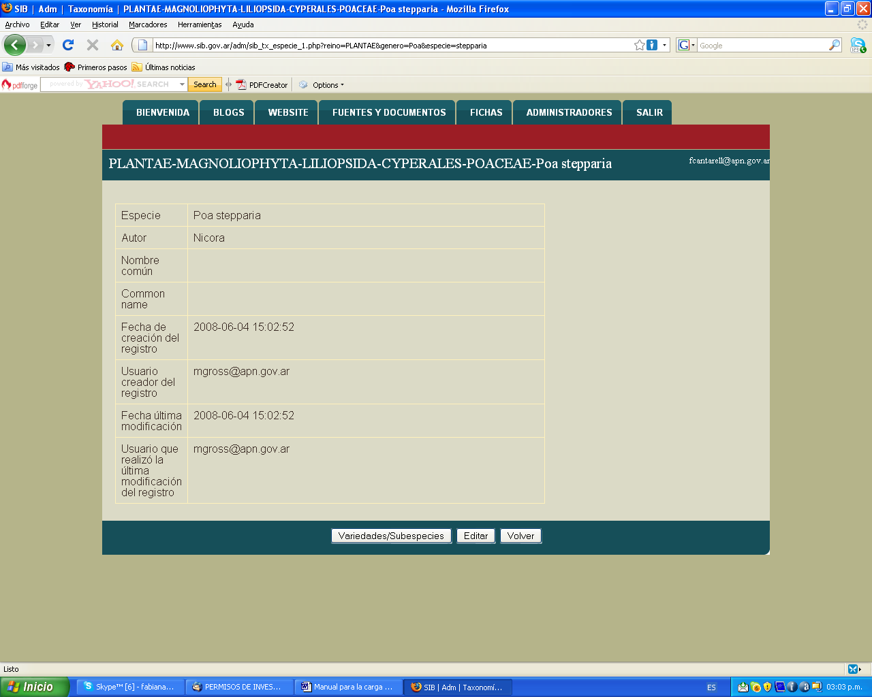

.

Luego se abre una ventana con el nombre de la especie con var/subesp. Si se presiona el nombre de la especie que se desea tranferir se abre una pantalla en la cual abajo existe el botón “Transferir a otra unidad”, a continuación se abre otra pantalla en la cual por defecto aparecen los datos de la especie a transferir, en nuestro caso sería Poa boecheri, hay que completar los campos con la denominación vigente (Poa lanuginosa) y se presiona el botón “Transferir”

- Si la especie cambia de nombre y el nuevo nombre no existe en la base de datos, primero se debe crear la especie. Luego que la especie ha sido creada, se procede igual que en el caso anterior para transferir la información.

